# 疫情平台软件

# 需求分析与概要设计

## 项目说明

## 项目目标：

本项目的目标是做一个疫情平台，该平台的主要有以下功能：

1. 疫情分布地图。通过一个动态的疫情分布图来展示疫情爆发以来的中国各地区疫情的发展变化情况。疫情分布地图可以帮助大众实时了解疫情发展动态 ，避免前往疫情严重地区， 有效地保障地方政府开展精细化防控工作。
2. 物资供需平台。该平台主要实现提出需求信息，发布供应信息，以及查询关键信息，保障社会防疫物资合理分配，解决生活物资需求及防疫物资的调控，实现物尽其用。

## 软硬件环境需求

* + 1. Vue框架

操作系统：Windows /MAC OS

运行环境：

后端运行环境为Visual Studio

前端在VSCode，idea等软件上均可运行，但需安装node.js

## 使用的关键技术：

* + 1. Vue框架

Vue.js是一套构建用户界面的渐进式框架。

它同时具备另外两大前端框架angular和react的优点，轻量级，api简单，文档齐全，简单强大，麻雀虽小五脏俱全。并且，非常容易学习，非常容易与其它库或已有项目整合。

* + 1. Element UI库

ElementUI是一套基于Vue 2.0 的组件库，提供了配套设计资源，帮助网站快速成型。

使用Element UI库可以极大程度地方便我们的开发

* + 1. Echarts图

Echarts是一个纯JavaScript的图标库，可以兼容绝大部分的浏览器，可以为前端开发提供值观，生动，可交互，可高度个性化定制的数据可视化图表。

它有以下几个特点：

1. 多样化图表，丰富可视化表达。Echarts提供了多种多样的图表和图表组合。
2. 代码直接引用，极大地提升效率。
3. 增量渲染技术，千万级数据量不在话下
4. 无缝连接百度地图，实现地图视图
5. 识别数据差异，让图表动起来。

我们使用了Echarts图来展示疫情分布情况。

* + 1. Web API

ASP.Net的一种实现轻量化HTTP接口访问的技术

一般遵循REST服务架构风格

* + 1. .Net Core

.NET Core 是一个通用的开放源代码开发平台。

跨平台 ：可在 Windows、macOS 和 Linux 操作系统上运行。

现代： 它实现了异步编程、使用结构的无复制模式和容器的资源调控等现代范例。

性能： 通过各种功能（如硬件内部函数、分层编译和跨度<T>）来提供高性能。

跨环境一致： 在多个操作系统和体系结构（包括 x64、x86 和 ARM）上以相同的行为运行代码。

命令行工具： 包括可用于本地开发和持续集成的易于使用的命令行工具。

部署灵活： 可以在应用中包含 .NET Core 或并行安装它（用户或系统范围安装）。 可搭配 Docker 容器使用

使用NET. Core 编写Web API

* + 1. 技术难点和亮点

1. 前后端分离

前后端真正地实现解耦，分工更加明确，前端只需要关注页面的样式与动态数据的解析和渲染，不用关心数据是怎么产生的；后端则专注于具体的业务逻辑，返回前端展现所需要的业务数据即可。前后端只需要约定交互的接口，实现并行开发。并且后台的接口可以复用，提高开发效率。

增加代码的维护性和易读性，提高开发效率（前后端代码耦合在一起很难读，比如JSP页面）。

1. 跨域访问

前后端分离的结果是前端项目和后端项目相当于两个项目，那么也就需要独立部署。所以前后端交互的时候涉及到了跨域访问。这个是一个需要解决的问题。目前通过Axios实现了简单的跨域访问。网上好像更多的是前端通过AJAX来调用HTTP请求。

## 需求分析

## 系统用例

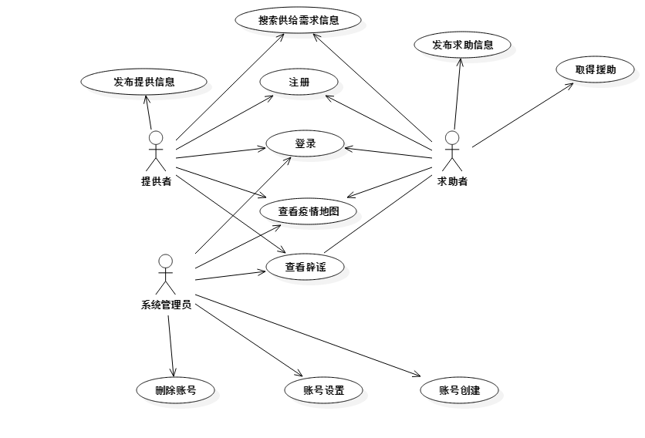

图 1 系统用例图

1. **注册**

**参与者**：提供者、求助者

**基本事件流**：平台用户进入注册页面，输入用户名和密码，注册自己的账号。

1. **登录**

**参与者：**提供者、参与者

**基本事件流：**平台用户进入登录界面，输入用户名和密码进行登录。

1. **查看疫情地图**

**参与者：**提供者、参与者、系统管理员

**基本事件流：**平台用户进入疫情地图页面，页面展示出疫情时期各地感染人数，并且可以随着拖动时间轴而动态变化。

1. **查看辟谣**

**参与者：**提供者、参与者、系统管理员

**基本事件流：**平台用户进入查看辟谣页面，页面展示出疫情期间各种谣言，并且可以以不同时间段进行展示。

**（5）搜索供给需求信息**

**参与者：**提供者、参与者

**基本事件流：**提供者或者参与者想搜索当前的供给信息或者需求信息，进入搜索页面，在搜索框中输入要搜索的信息，页面返回符合要求的供给或者想需求信息。

**（6）发布提供信息**

**参与者：**提供者

**基本事件流：**提供者进入发布提供物资信息页面，点击发布物资，输入自己要提供的物资，页面生成提供的物资信息。

**（7）发布求助信息**

**参与者：**求助者

**基本事件流：**求助者进入发布需求物资信息页面，点击发布需求，输入自己需要的物资，页面生成需要的物资信息。

**（8）取得援助**

**参与者：**求助者

**基本事件流：**求助者发现符合自己要求的提供物资信息，便通过页面上展示的提供者留下的联系方式联系对方，选择自己的物资需求信息和对方的物资提供信息进行配对，页面上去除成功配对了的信息。

**（9）设置账号**

**参与者：**账号管理员

**基本事件流：**账号管理员在后台设置账号的信息，权限，名称。

**（10）删除账号**

**参与者：**账号管理员

**基本事件流：**账号管理员发现不良用户，为了维护平台的纯洁性和稳定性，进入后台删除该不良用户。

**（11）修改账号**

**参与者：**账号管理员

**基本事件流：**账号管理员发现账户的异常，比如昵称不合规，所留信息不合理，发布需求、提供资源不合理，修改该账号的发布信息等等。

## 业务流程

项目中相对重要的业务就是用户对供给物资以及需求物资的搜索，其流程图如下。

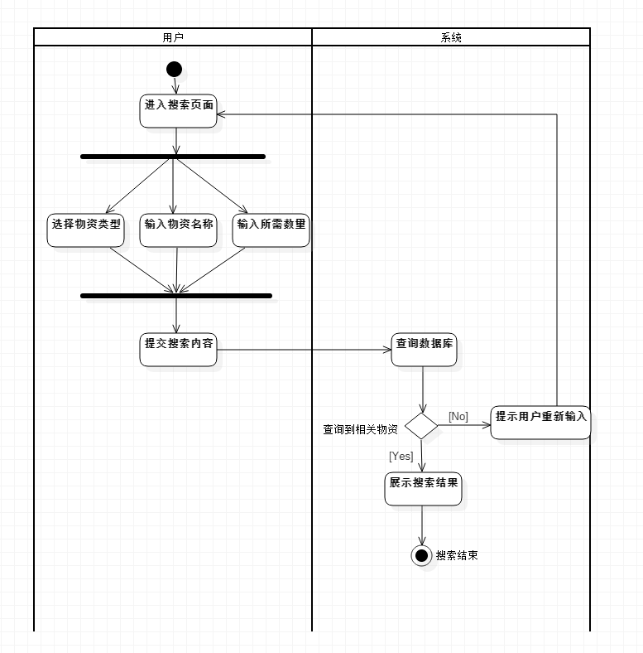

图 2供需搜索流程图

## 概要设计

## 功能模块设计

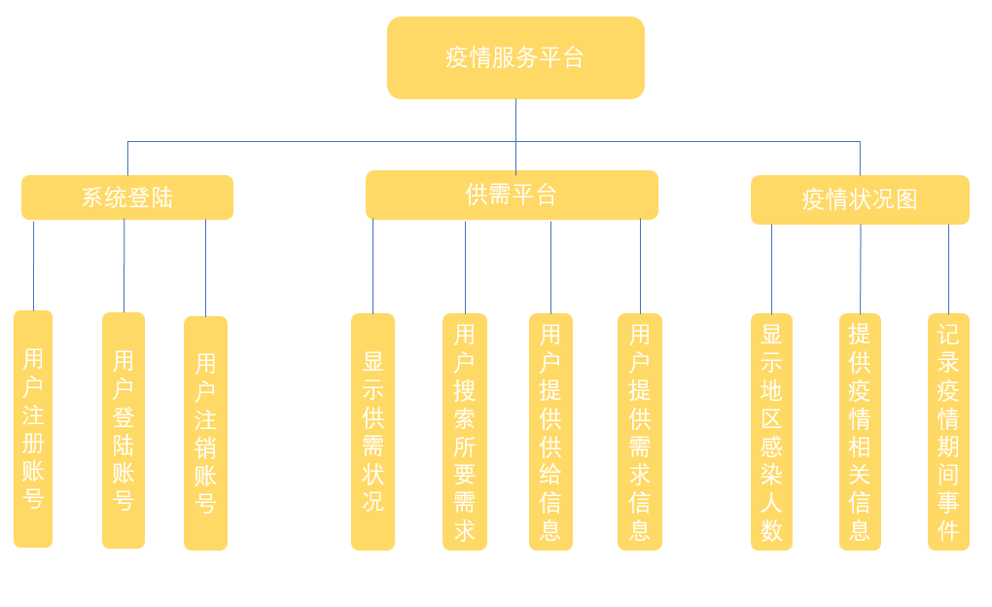

图 3功能模块图

（1）系统登陆

由于本平台供需服务设计部分隐私信息，所以设计了登陆模块。用户在登陆状态下才能进入供需平台，否则只能查看疫情状况图。

用户第一次进入本平台，可注册账号。注册信息有用户名，密码，电话号码(便于联系)。

用户进入供需平台前需用用户名，密码登陆才能进入。

当用户结束使用后可退出登陆，防止私人信息泄露。

（2）供需平台

该功能，为了解决疫情期间物资供应问题。使人们可以足不出户，但生活质量得到保证，便于政府的统一管理。

用户可以在供需主界面随意查看供需信息。

用户可通过搜索栏，输入信息搜索所需要的物质。

用户可在供给界面，填写自己供给物资的详细信息。

用户可在需求界面，备份自己所需物质的详细信息。

（3）疫情状况图

为了是用户更好的了解疫情相关信息，避免不必要的恐慌，本平台提供了疫情地图功能。

用户可通过地图，详细了解中国各个省份疫情感染情况。

平台提供疫情当日所发生的重要事件并通过时间记录条记录该事件，以便于用户查阅。

## 核心类图

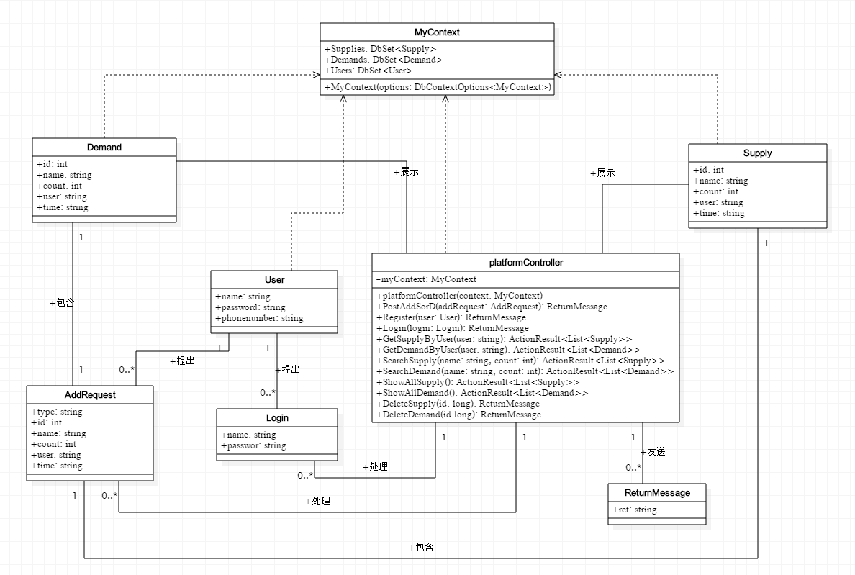

图 4核心类图

## 界面设计

## 初始页面

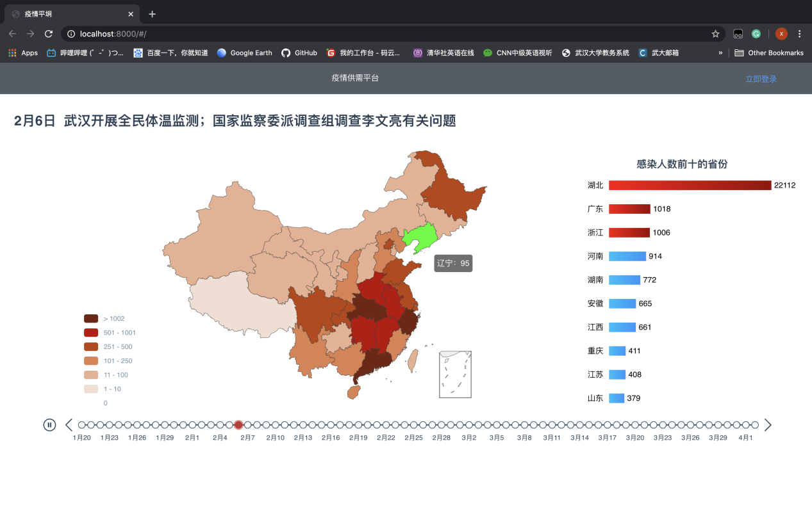

在初始页面，用户可以从下方时间轴选择日期查看当日的疫情分布及有关疫情的头条新闻。时间条自动按顺序走动，用户也可以任意查看各个省的病例人数，了解全国疫情情况，从而评估合适的出行计划。

## 登录及注册

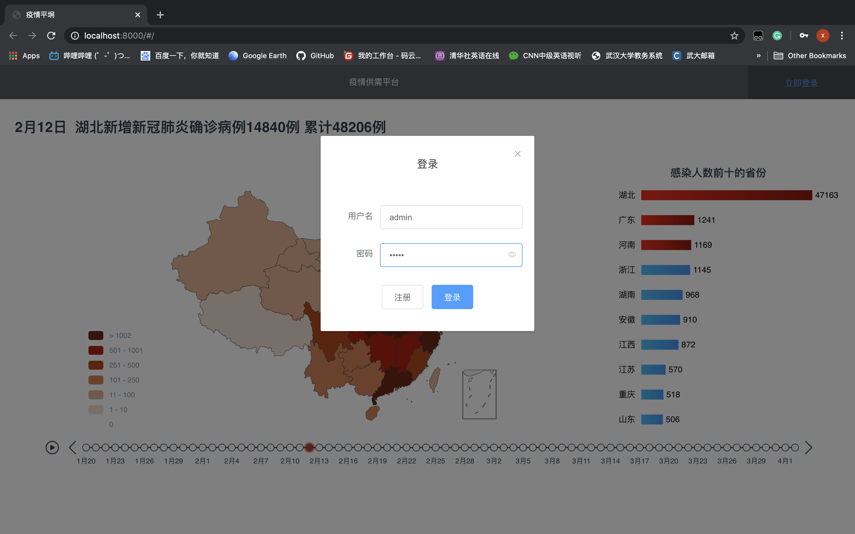

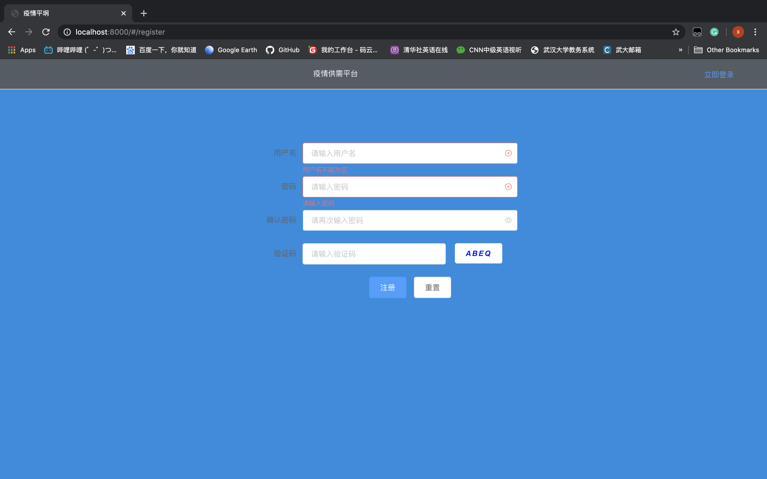

用户点击右上角登录会弹窗提示输入用户名和密码，如果第一次登录可以点击注册跳转到注册界面，注册界面采用element-ui设计，可以实现一些检查函数，如两次输入的密码是否相同，并支持提示功能。

## 供需信息主页

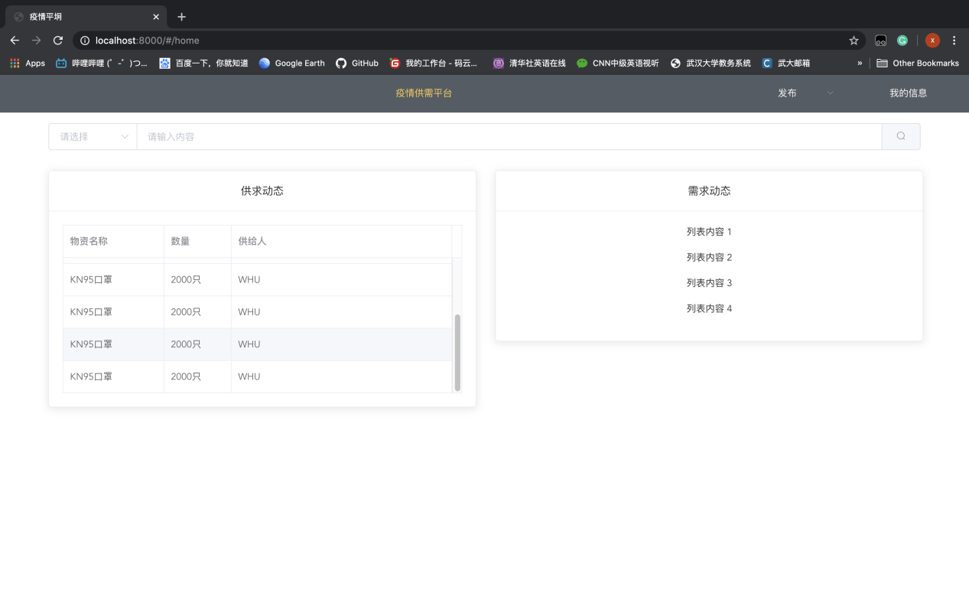登录成功后便进入主页，在主页，用户可以轻松了解供需求信息，从而按需进行自主联系，后期会在页面添加显示联系方式及地点。主页上方的导航栏可以跳转其他各个页面。目前的设计如上图所示，后期可能还会添加部分功能。

## 发布供需信息

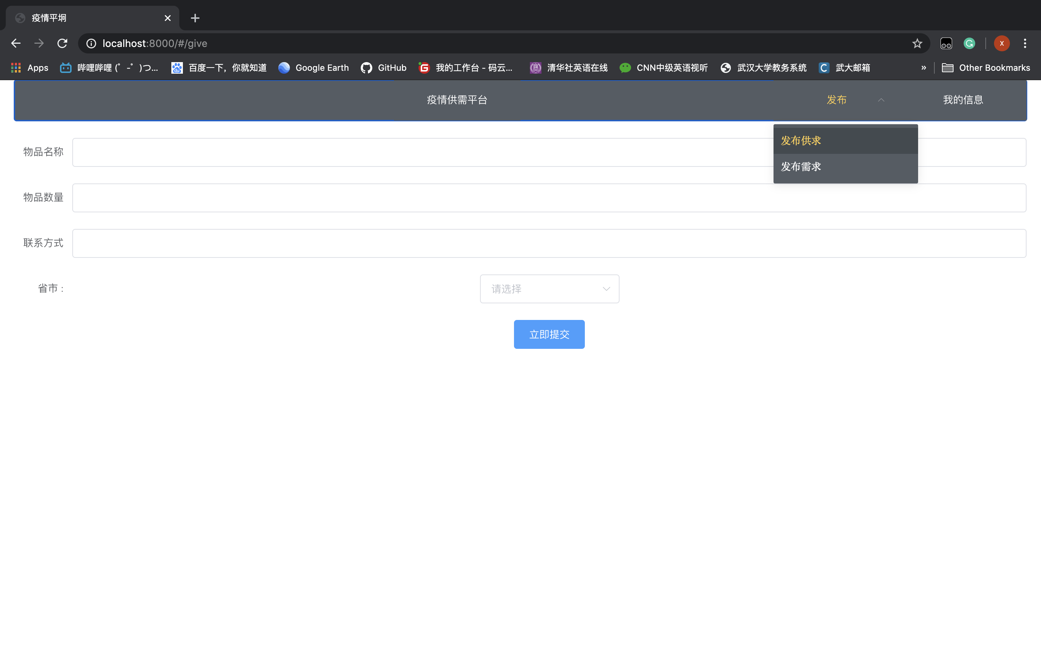

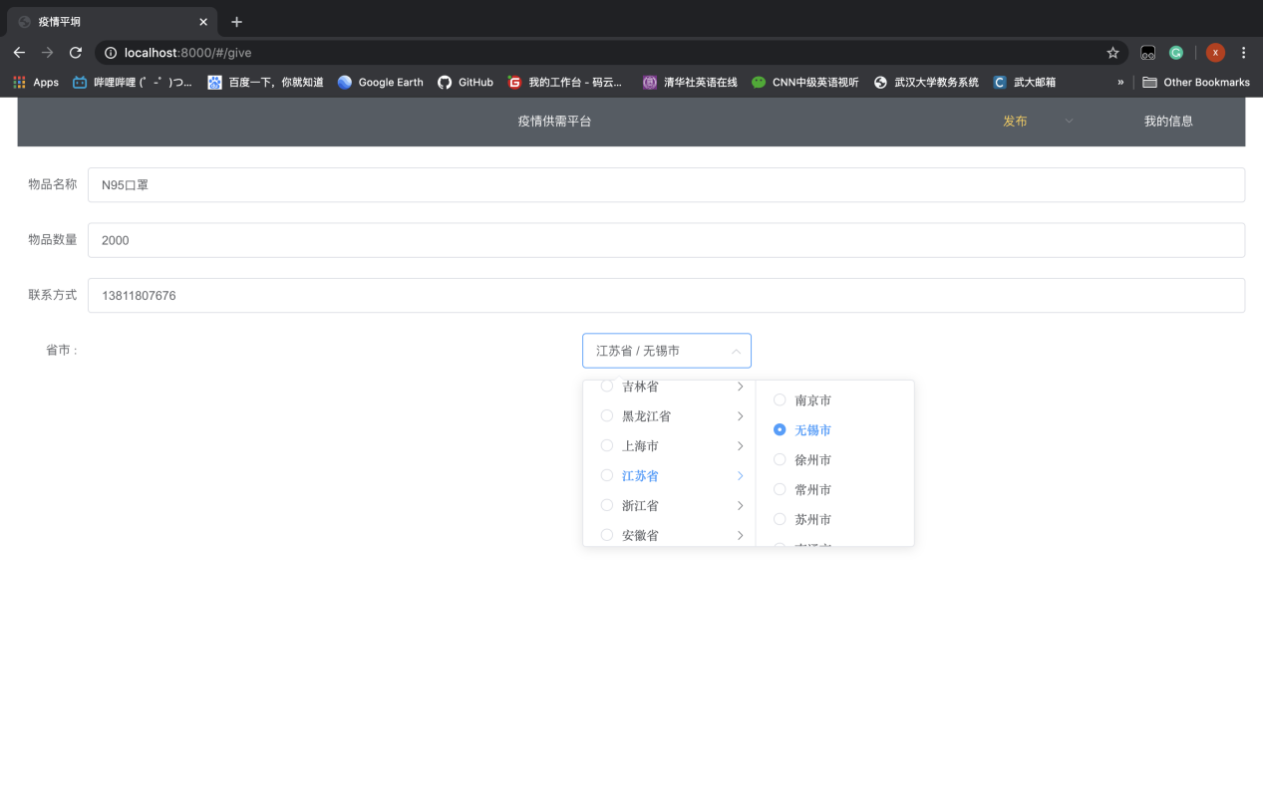

如图所示，导航栏右侧发布中提供发布供求与发布需求两个功能，分别能跳转到give页面和need页面。用户可以在表格中输入自己想供/需求的物品名称、数量及联系方式和地址。

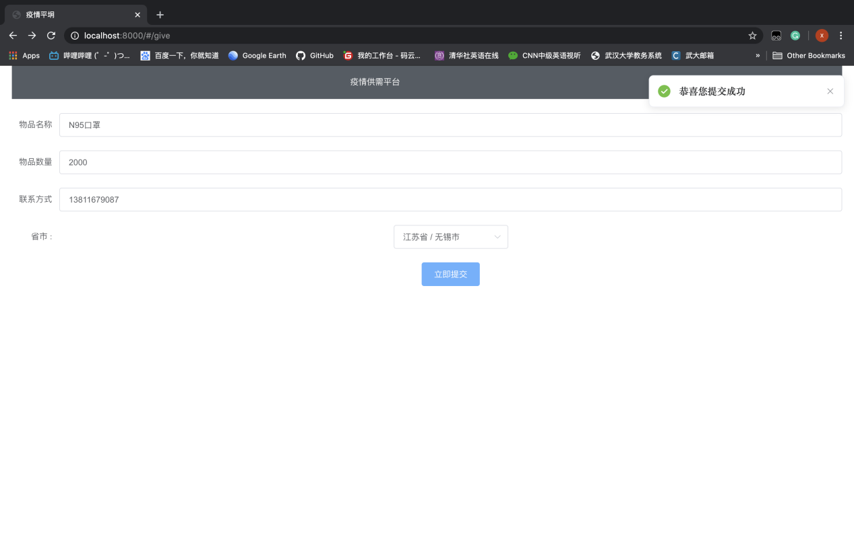

点击提交后会收到成功的提示信息。信息随之会显示在主页。

## 查询信息

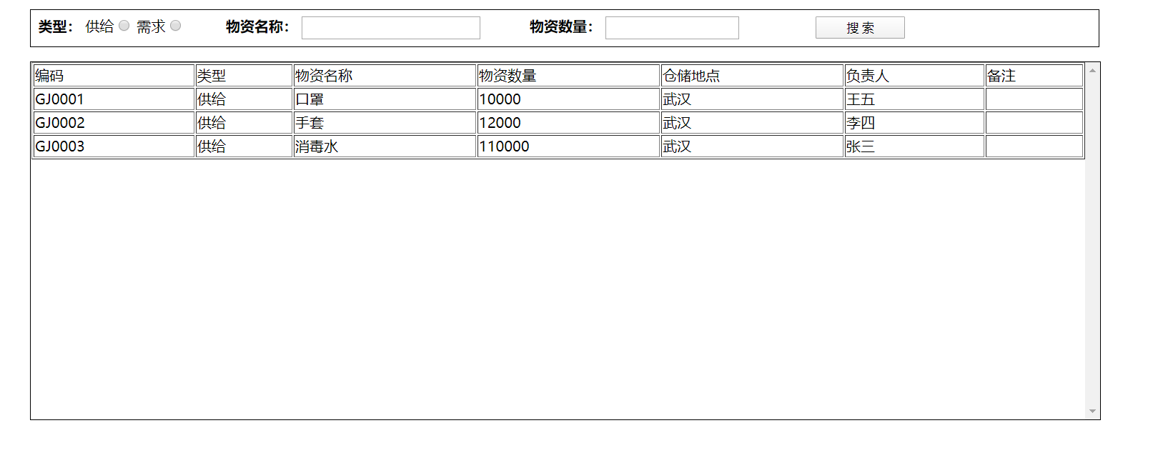

用户可以在主页框查询供需信息，从而跳转到查询界面。查询界面会显示物资类型，物资名称，物资数量，仓储地点和负责人等信息。

## 我的主页

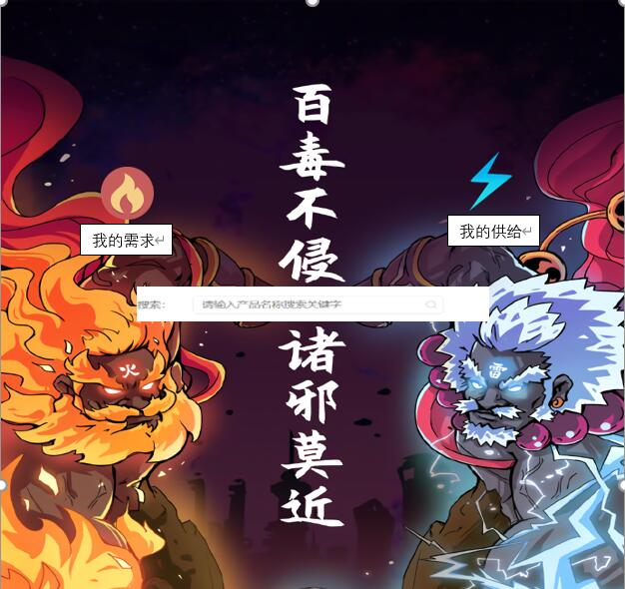

我的主页提供搜索我的需求和我的供给两个功能，用户可以通过搜索框查询自己的供需求信息，上图为概念图，后期会逐步扩展其他功能。